ОФОРМЛЕНИЕ ПЕРЕВОЗКИ НА ЭЛЕКТРОННЫХ БИЛЕТАХ

СВВТ В РАМКАХ МНОГОСТОРОННЕГО СОГЛАШЕНИЯ М2

Перевозка в рамках многостороннего соглашения **М2** оформляется по единому сквозному тарифу, установленному на несколько участков перевозки, выполняемой разными перевозчиками, с указанием тарифных компонентов по участкам.

На каждый участок перевозки оформляется отдельный электронный билет с указанием расчетного кода перевозчика, выполняющего перевозку на данном участке маршрута. Формирование трансферной перевозки осуществляется в едином PNR. Каждый электронный билет содержит код тура Соглашения специальной схемы расчетов, идентифицирующий соглашение М2. Присвоенный код для перевозок в рамках соглашения М2 указывается в электронном билете в графе «Код тура» (например, 55С).

В справочной информации по тарифам отражается специальный сквозной тариф. В электронных билетах в графе «Тариф» отражается величина соответствующего участкового тарифа. В каждом электронном билете указываются соответствующие участку маршрута сборы и таксы.

Агент обязан ознакомить пассажира с правилами применения маршрутного тарифа, нормами и правилами провоза багажа на каждом участке перевозки и тарифами на оплату сверхнормативного багажа. Нормы и параметры провоза регистрируемого багажа и ручной клади определяются в соответствии с правилами бренда авиакомпании перевозчика для каждого участка отдельно.

Изменение условий перевозки осуществляется в соответствие с условиями применения тарифа и возможно только в рамках действующего тарифа М2, либо с повышением уровня тарифа до действующего тарифа М2 при наличии мест в соответствующем подклассе на дату выполнения обмена. При изменении условий перевозки должна быть сохранена стыковка в аэропорту трансфера. Изменение маршрута не разрешается.

В случае изменения даты или времени вылета внесение изменений возможно без оформления нового билета в рамках того же тарифа, при неизменном уровне тарифа и наличии мест в подклассе посредством запроса «7О». Операция ревалидации должна быть разрешена перевозчиками на всех участках, по которым происходят изменения. Взимается сбор за каждый участок изменений в соответствие с условиями применения тарифа. Порядок взимания сбора при операции ревалидации билета приведен в инструкции «Оформление EMD (код 50) при операции 7О», <https://www.sirena-travel.ru/images/sirena/instrukcii/aviaagentstvam/dopolnitelnye-instruktsii-po-prodazhe-aviaperevozok/EMD_50_7O.pdf>. Список авиаперевозчиков, разрешающих ревалидацию по билетам, оформленным по соглашению М2, размещен в ИСТОКе на странице ТКП в разделе М2.

В иных случаях при изменении условий перевозки используется запрос «ПОРВ» с корректировкой данных вручную в масках обмена. Процедура описана ниже в инструкции. При этом добровольное изменение условий перевозки, оформленной в рамках соглашения М2, разрешено только по полностью неиспользованной перевозке. Добровольное изменение условий частично использованной перевозки **запрещено**. Разрешено вынужденное изменение условий перевозки полностью неиспользованной или частично использованной перевозки.

Разрешается внесение изменений данных пассажира (ФИО, № документа, подтверждающего личность, дата рождения и т.д.) посредством запроса «БЛВ». Взимается сбор за каждый участок изменения. Замена пассажира путем изменения данных ЗАПРЕЩЕНА! Правило взимания сбора: 1. сбор взимается при обращении пассажира с просьбой внести изменение в свои данные, такие как: 1.1 ошибки в фамилии, имени, отчестве (до трех букв в фамилии и/или имени и /или отчестве); 1.2 порядок следования личных данных (фамилия, имя, отчество); 1.3 пол пассажира; 1.4 замена общегражданского на заграничный паспорт или наоборот; 1.5. дата рождения; 1.6 номер документа, подтверждающего личность; 1.7 срок действия документа, подтверждающего личность.

Добровольный возврат билетов, оформленных в рамках соглашения М2, разрешен только по полностью неиспользованной перевозке. Добровольный возврат частично использованной перевозки **запрещен**. Разрешен вынужденный возврат полностью неиспользованной или частично использованной перевозки.

На сумму сбора за отказ от перевозки или изменение условий перевозки, взимаемого в соответствии с **УПТ** отдельно по каждому электронному билету, оформляется **EMD** с расчетным кодом билета, по которому данный сбор удерживается.

Более подробная информация по технологии работы в АРС «Сирена-Трэвел» размещена на сайте <https://www.sirena-travel.ru/> в разделе «Инструкции».

**Оформление билета**

**Пример: Перевозка** **СОЧ (N4) – ТЮМ (YC) – НОЯ**

Для применения соответствующего тарифа необходимо установить, в каких подклассах должно осуществляться бронирование:

1. Тарифная справка: **ТСОЧНОЯ1604**

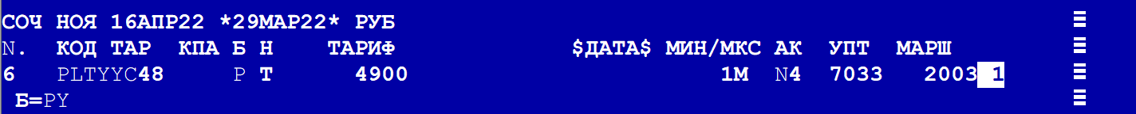

Владелец тарифа авиакомпания **N4**. Подкласс бронирования **Р**.

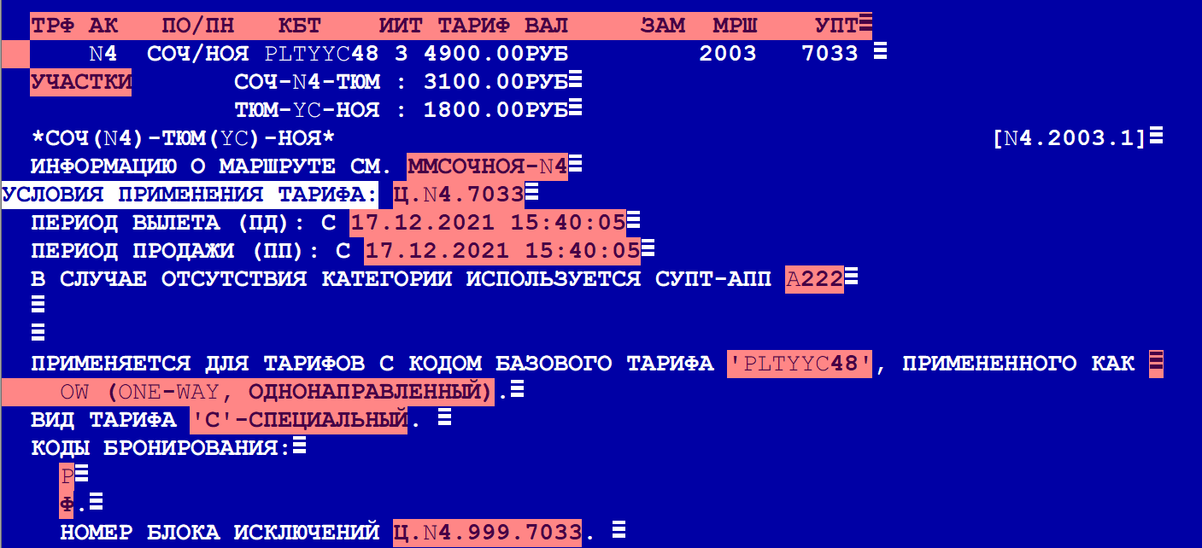Проверка подклассов бронирования для авиакомпании, которая является участником тарифа: **ТПК1**

Код бронирования на участке авиакомпании **YC – Y.**

1. 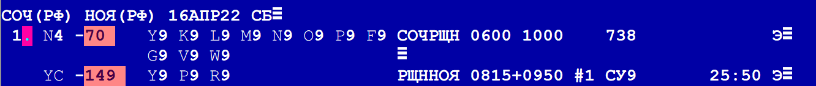Наличие мест: **1СОЧНОЯ1604**
2. Бронирование мест: **01ЗY1**

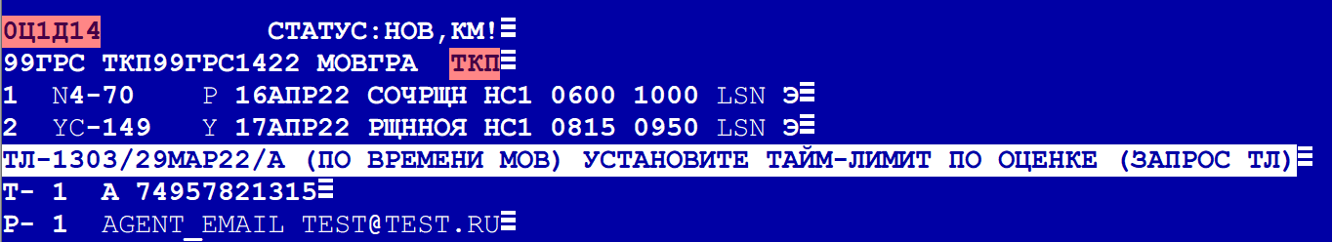

На первом участке бронируем в подклассе **Р** (перевозчик **N4**), на втором – в подклассе **Y** (перевозчик **YC**).

1. 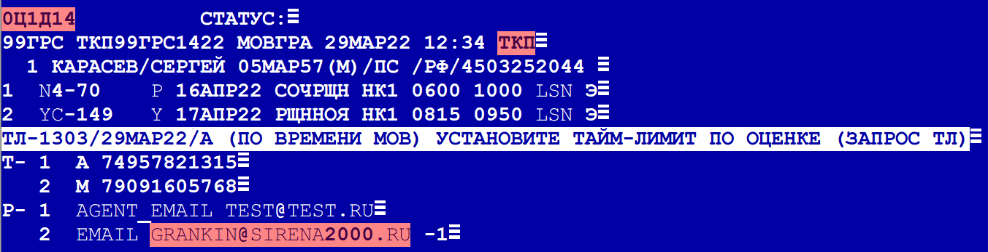Ввод данных о пассажире и завершение транзакции
2. Справка о тарификации маршрута с информацией о расчетных кодах, комбинациях, ценовых единицах, тарифных компонентах: **ТМЦ**

**НК** (номер комбинации) свой на каждом участке. При электронном билетооформлении перевозка разбивается на две, каждая со своим **РСК (216 и 664).**

При использовании справки о возможных вариантах оценки трансферной перевозки (запрос «ОЦ») необходимо добавлять в запрос знак **#**, после которого можно указать код аэропорта стыковки.

**Пример: ОЦНРГКШН1203#**

**ОЦНРСБУГ1702#ДМД**

**Просмотр норм провоза багажа на участках**

1. Вызвать PNR: **\*0Ц1Д14**

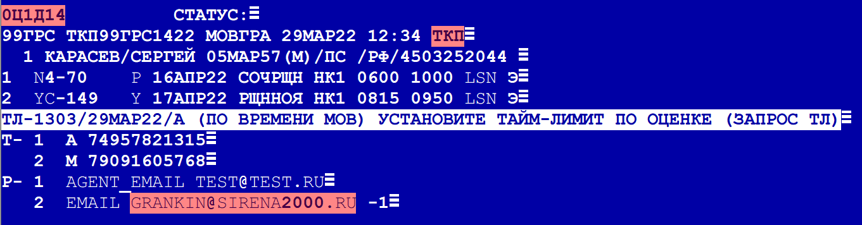

1. 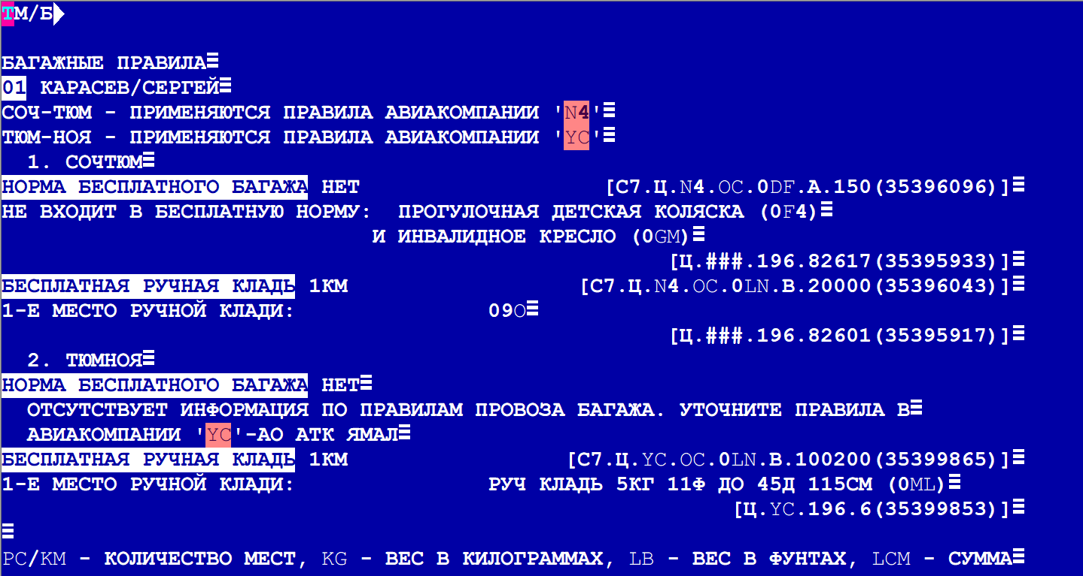Запрос: **ТМ/Б**
2. Вернуться в бронь: **\*Р**
3. Завершить диалог: **И**

**На каждом полетном сегменте применяются правила провоза багажа авиакомпании, выполняющей перевозку на участке.**

**Войдирование**

Делается отдельно по каждому билету:

**ОТ*1/- ЕО АМ*1/- ЕО**

**ОТ*2/- ЕО АМ*2/- ЕО**

Попытка сделать войдирование одной транзакцией приводит к реплике:

**«ОПЕРАЦИЯ С ЭБ ЗАПРЕЩЕНА ДЛЯ НЕСКОЛЬКИХ РАСЧЕТНЫХ КОДОВ».**

**Причина:** одна операция (войдирование/обмен/возврат) допускает взаимодействие с одним сервером электронных билетов.

**Возврат**

Добровольный возврат билетов, оформленных в рамках соглашения М2, разрешен только по полностью неиспользованной перевозке. Добровольный возврат по частично использованной перевозке **запрещен**. Разрешен вынужденный возврат полностью неиспользованной или частично использованной перевозки.

Операция возврата производится по каждому билету отдельно посредством стандартных запросов «АП» (автоматизированный возврат) или «АПР» (с использованием ручной маски).

1. Вызов PNR: **\*0Ц1Д14**

**00ДВПН**

**СТАТУС:**

**99ГРС ТКП99ГРС1423 МОВТ03 22АПР19 10:49 ТКП**

**1 PETROV/IVAN 10ОКТ60(М)/12ДЕК20/ПСП/РФ/123789456**

**1UT-352V 25МАЙ19 РЩНДМД НК1 0715 0735 LSN Э**

**2В2-956В 25МАЙ19 ДМДМИК НК1 1950 2110 LSN Э**

1. Возврат первого билета: **АП*1**

Оформляются EMD на агентский сбор при возврате, если заведен, и сбор за возврат.

PNR после возврата первого билета и печати EMD.

**00ДВПН**

**СТАТУС:**

**99ГРС ТКП99ГРС1423 МОВТ03 22АПР19 10:49 ТКП**

**1 PETROV/IVAN 10ОКТ60(М)/12ДЕК20/ПСП/РФ/123789456**

**1В2-956В 25МАЙ19 ДМДМИК НК1 1950 2110 LSN Э**

**СВС 1HI1 /D/995//2986160121492К1/CANCELLATION PENALTY/ЮТ/ТЮМ/МОВ/22АПР П1**

1. Возврат второго билета: **АП*1**

PNR после возврата второго билета и печати EMD.

**00ДВПН**

**СТАТУС:,КМ!**

**99ГРС ТКП99ГРС1423 МОВТ03 22АПР19 10:49 ТКП**

**1 PETROV/IVAN 10ОКТ60(М)/12ДЕК20/ПСП/РФ/123789456**

**СВС 1HI1 /D/995//2986160121492К1/CANCELLATION PENALTY/ЮТ/ТЮМ/МОВ/22АПР П1**

**2HI1 /D/995//6286160121494К1/CANCELLATION PENALTY/В2/МОВ/МСК/22АПР П1**

**Порядок действия агента при отмене или задержке рейса авиакомпании, выполняющей перевозку в рамках соглашения М2:**

- связаться с пассажиром и проинформировать его об отмене/задержке рейса;

- уточнить у пассажира планирует ли он воспользоваться другими участками перевозки;

- если пассажир планирует воспользоваться каким-либо из участков перевозки, необходимо внести в PNR соответствующую ремарку;

- если пассажир отказывается от всей перевозки или ее части, необходимо вернуть места в систему бронирования по всем участкам перевозки, которые не будут использованы пассажиром, во избежание «заморозки» мест.

Для информирования пассажиров и своевременного возврата мест в систему бронирования предусмотрен механизм обработки очередей PNR. При изменении расписания или пересадке пассажира на другой рейс PNR, содержащие сегменты с соответствующим рейсом, поступают в 7 очередь агентства, создавшего данный PNR, (в очередь пульта или пункта продажи в зависимости от заданной структуры очереди). При внесении в PNR ручных SSR, ручного подтверждения бронирования или аннулирования бронирования в инвенторном центре, PNR поступают в 111 очередь агентства.

В соответствии с п. 5.7.4 «Руководства по бронированию и продаже воздушных перевозок для агентств» (издание 13) агент обязан ежедневно просматривать и обрабатывать очереди и выполнять необходимые действия, включая обязательное извещение пассажира о всех изменениях, связанных с перевозкой.

**Изменение условий перевозки**

Ревалидация

В случае изменения даты или времени вылета внесение изменений возможно без оформления нового билета в рамках того же тарифа, при неизменном уровне тарифа и наличии мест в подклассе посредством запроса «7О». Операция ревалидации должна быть разрешена перевозчиками на всех участках, по которым происходят изменения. Взимается сбор за каждый участок изменений в соответствии с правилами применения тарифа. Список авиаперевозчиков, разрешающих ревалидацию по билетам, оформленным по соглашению М2, размещен в информационной системе ИСТОК на странице ТКП в разделе М2.

Обмен нескольких участков перевозки выполняется последовательными запросами «7О*(СЕГМ)».

**Пример:**

1. 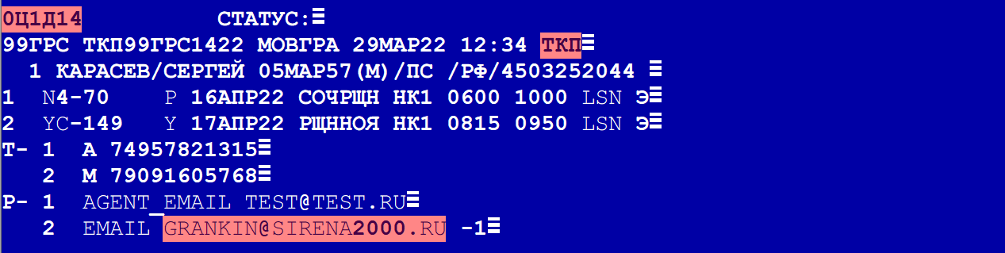Вызвать PNR: **\*0Ц1Д14**
2. Обмен обоих участков. В данном примере берем наличие мест на стыковку.

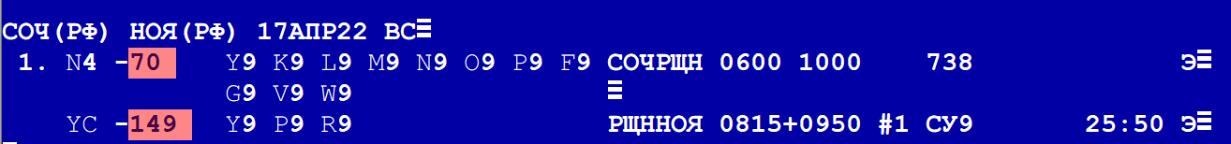Наличие мест: **1СОЧНОЯ1704**

*Примечание: Можно бронировать по участкам.*

1. Бронирование: **01PY1**

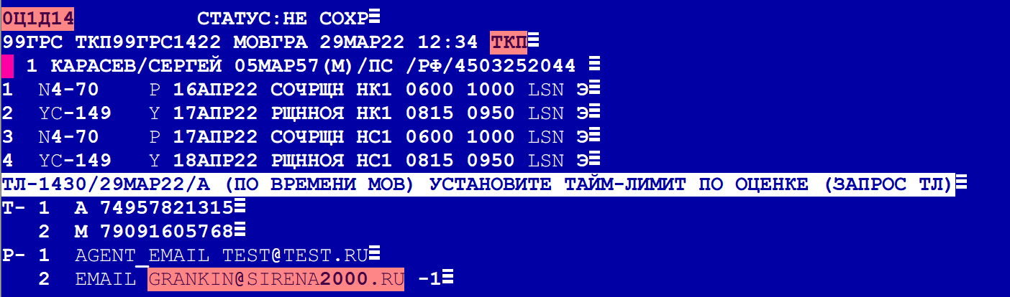

Переупорядочим сегменты (вставим новый перед соответствующим старым с использованием запроса **0М**).

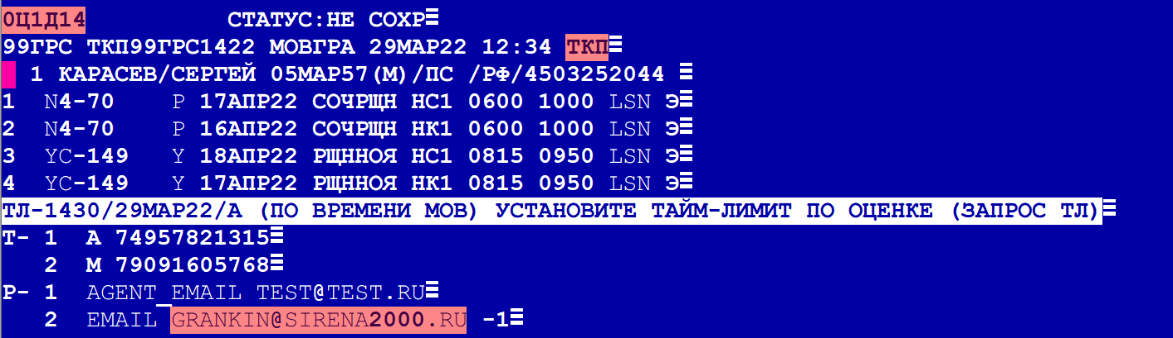

1. 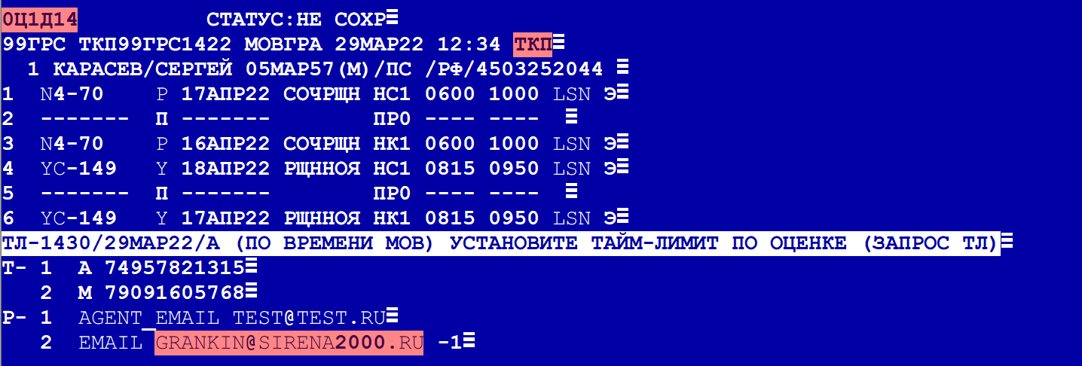Ввод сегментов прибытия для подтверждения статуса мест.
2. Конец транзакции для подтверждения мест: ЕО

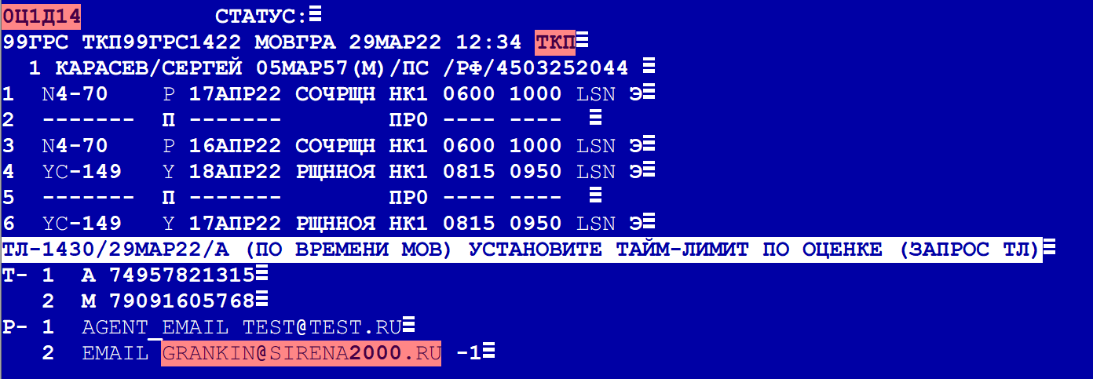

1. Удалить сегмент прибытия: **Х2**

Иначе реплика при обмене: **«ЦЕЛОСТНОСТЬ МАРШРУТА НАРУШЕНА. ПРОВЕРЬТЕ МАРШРУТ.»**

В результате PNR перед обменом (ревалидацией):

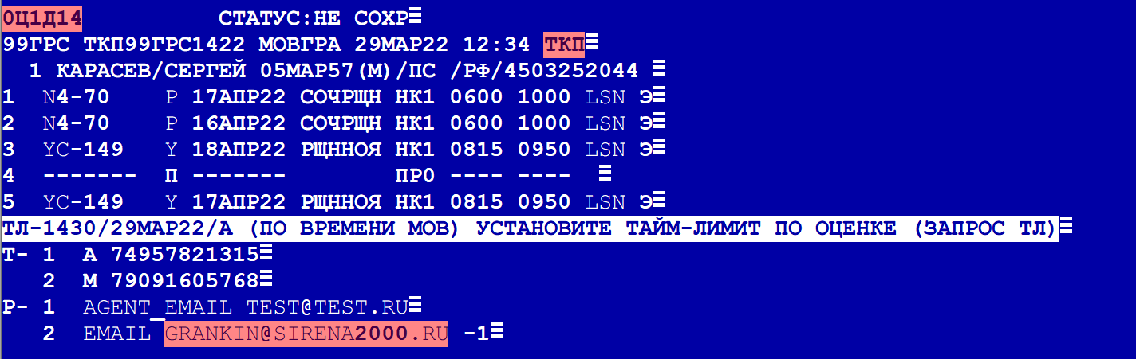

1. Обмен по каждому участку (без оформления нового билета)

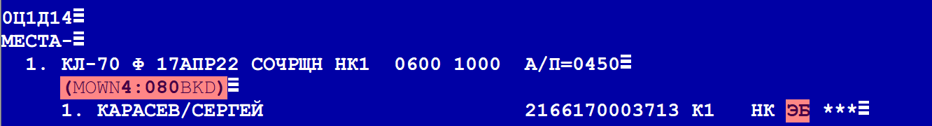Обмен 1-го участка: **7О*1**

Конец транзакции: **ЕО**

Удалить сегмент прибытия: **Х3**

Иначе реплика при обмене: **«ЦЕЛОСТНОСТЬ МАРШРУТА НАРУШЕНА. ПРОВЕРЬТЕ МАРШРУТ.»**

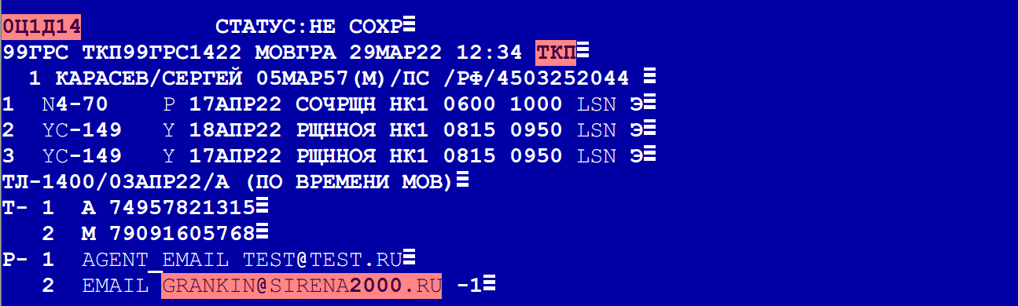

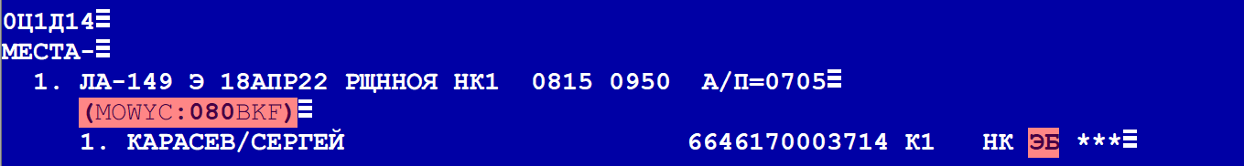Обмен 2-го участка: **7О*2**

1. 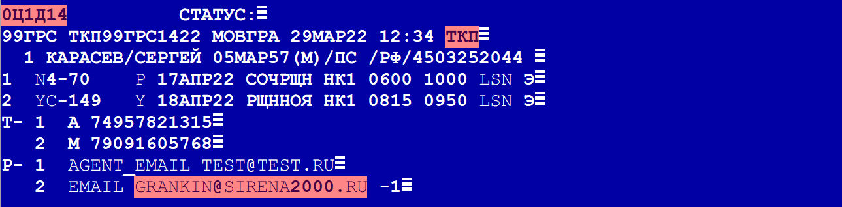Завершение диалога: **ЕО**
2. Печать новой маршрут/квитанции: **ЭБК**
3. На сумму сбора за изменение условий перевозки, взимаемого в соответствии с УПТ отдельно по каждому электронному билету, оформляется EMD с расчетным кодом билета, по которому данный сбор удерживается. Оформление EMD производится с использованием ручной маски **ЭМДН.**

Обмен

Пример обмена в связи с изменением даты вылета.

1. Открыть PNR: **\*0Ц1ГЖ8**

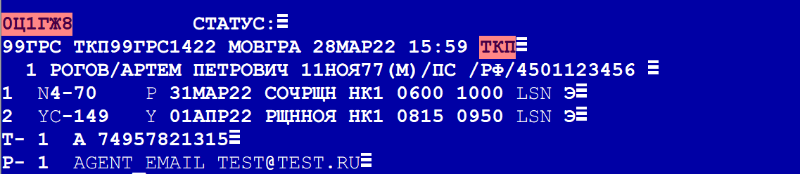

1. Добровольный обмен обоих участков. Обмен выполняется последовательно по каждому участку перевозки.

Справка о наличии мест на 1-ый участок маршрута: **1СОЧТЮМ0104-N4**

Бронирование мест в подклассе тарифа М2: **01Р1/1**

Добавление в заказ сегмента прибытия между 1-ым и 2-ым сегментом: **0ПРИБ/2**

Добавление в заказ сегмента прибытия между 3-им и 4-ым сегментом: **0ПРИБ/4**

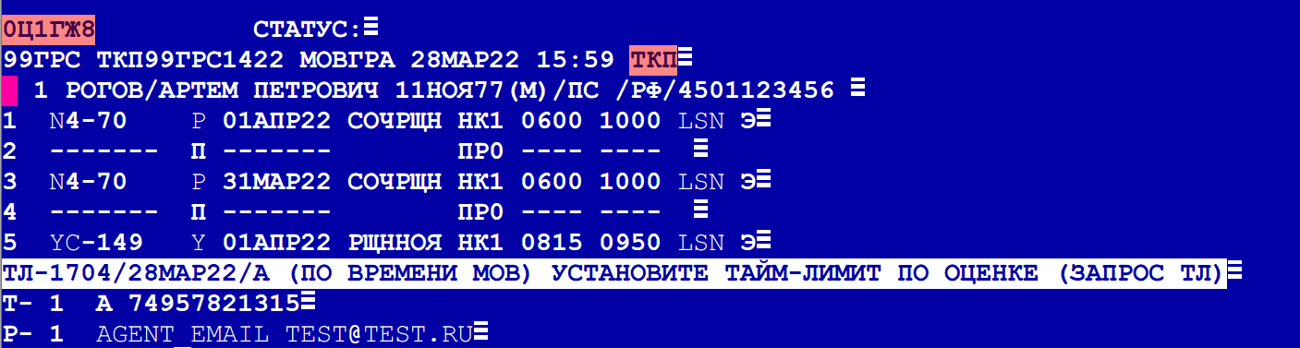Сохранение изменений: **ЕО**

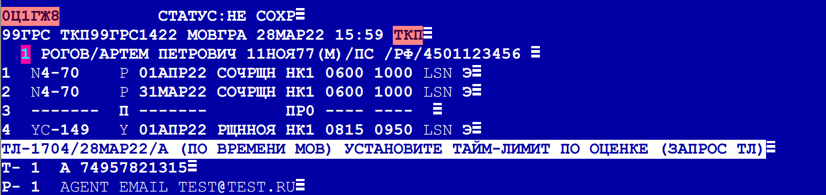Удаление сегмента прибытия, относящегося только к обмениваемому сегменту: **Х2**

1. Обмен 1-ого участка: **ПОРВ*1**

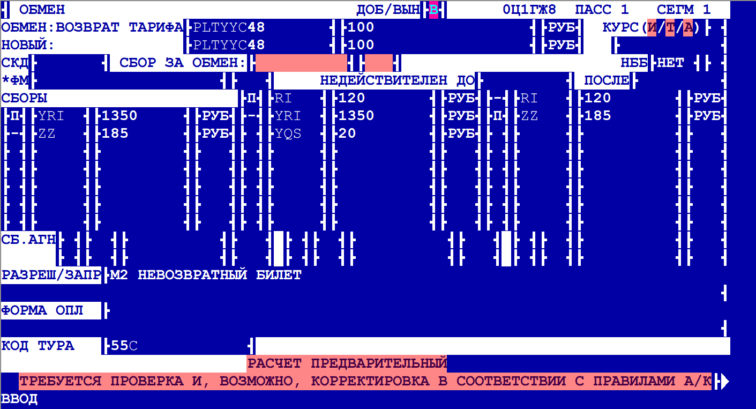

В маске обмена выполняется корректировка следующих полей:

- тип обмена необходимо заменить на Д, если обмен добровольный;

- в случае изменения уровня тарифа М2, действующего на момент обмена, необходимо скорректировать величину участковой части сквозного тарифа по УПТ;

- заполнить поле «Сбор за обмен»;

- добавить таксу (код ZZ): +//ZZ//185//РУБ;

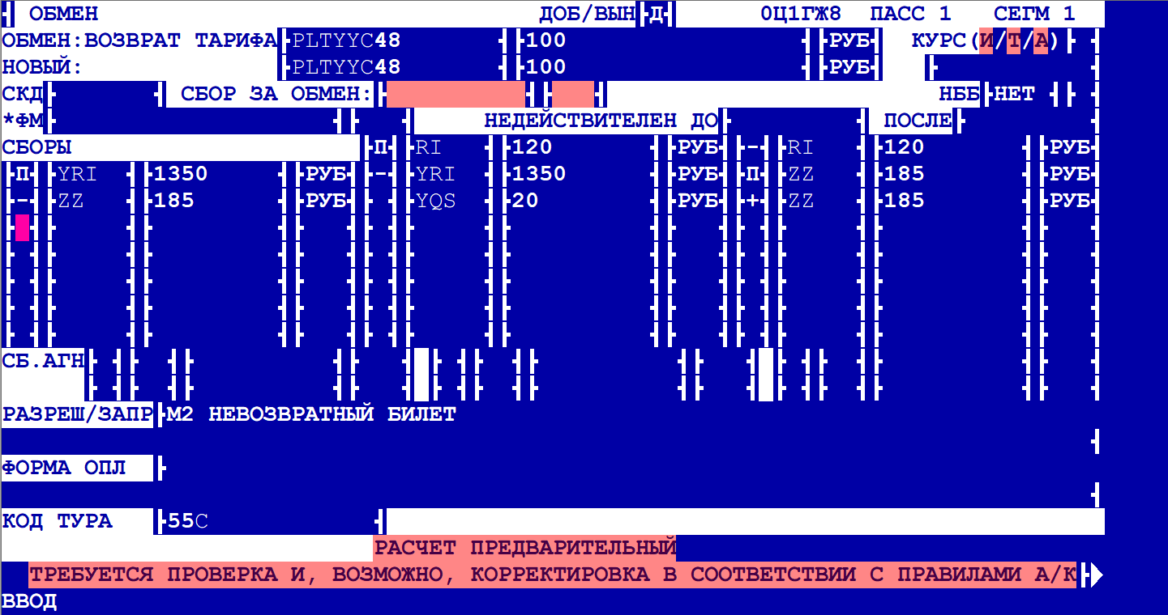- проверить что поле Код тура заполнено и соответствует коду соглашения. При необходимости заполнить поле вручную.

Подтвердить внесенные изменения.

Проверить маску сформированного билета.

Завершить обмен 1-ого билета.

Оформить EMD на сбор/плату за изменение условий перевозки.

1. Обмен второго участка маршрута

Справка о наличии мест на 2-ой участок маршрута: **1ТЮМНОЯ0204-YC**

Бронирование мест в подклассе тарифа М2: **01Y1/2**

Добавление в заказ сегмента прибытия между 1-ым и 2-ым сегментом: **0ПРИБ/2**

Добавление в заказ сегмента прибытия между 3-им и 4-ым сегментом: **0ПРИБ/4**

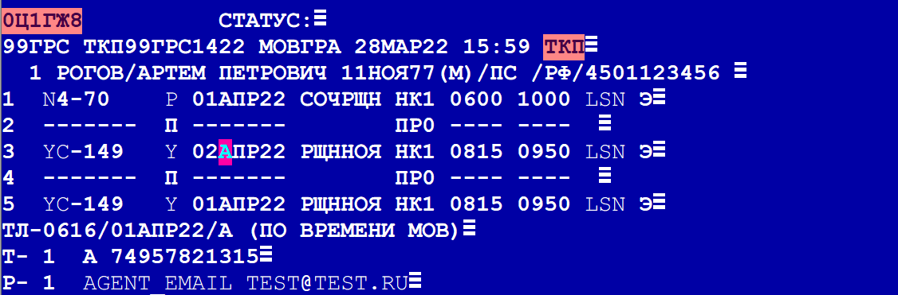Сохранение изменений: **ЕО**

1. 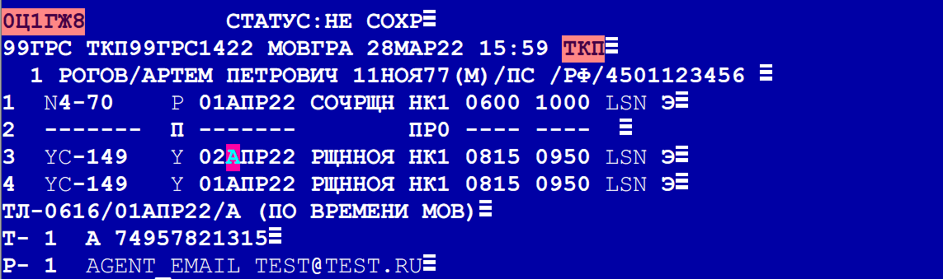Удаление сегмента прибытия, относящегося только к обмениваемому сегменту: Х4
2. Запрос на обмен: **ПОРВ*3**

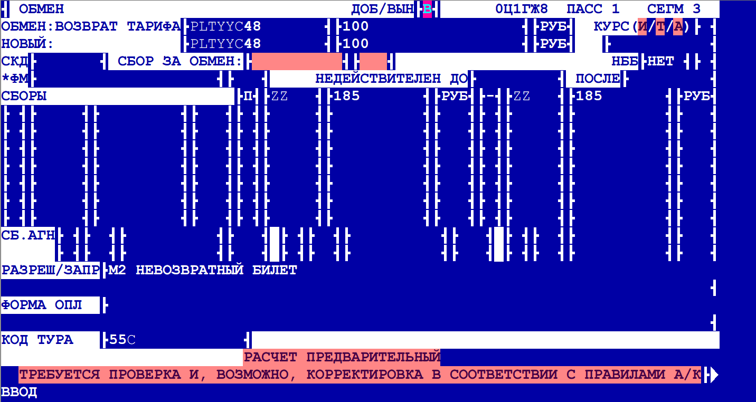

В маске обмена выполняется корректировка следующих полей:

- тип обмена необходимо заменить на Д, если обмен добровольный;

- в случае изменения уровня тарифа М2, действующего на момент обмена, необходимо скорректировать величину участковой части сквозного тарифа по УПТ;

- заполнить поле «Сбор за обмен»;

- добавить таксу (код ZZ): +//ZZ//185//РУБ;

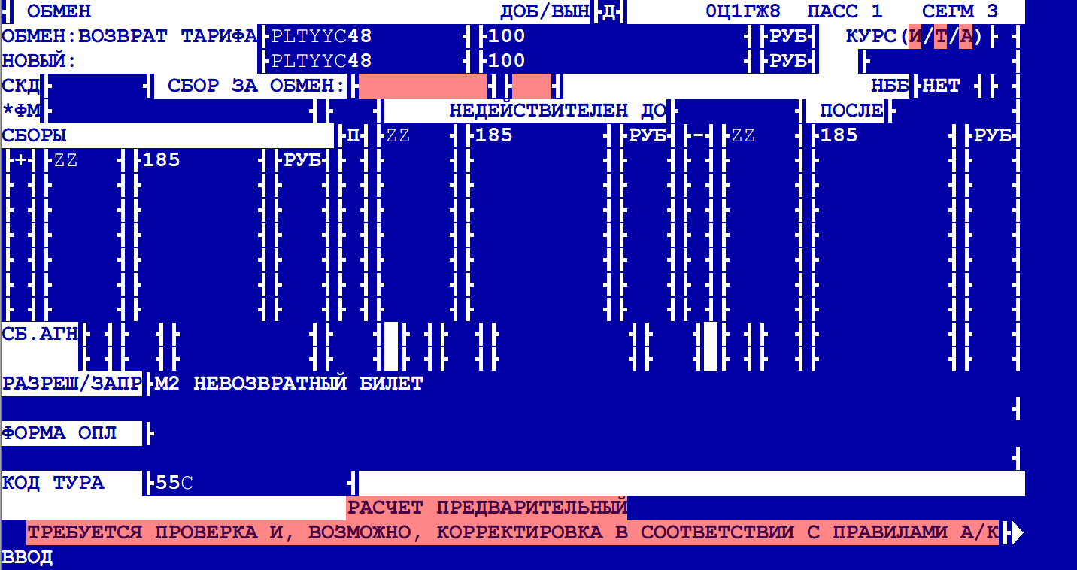- проверить что поле Код тура заполнено и соответствует коду соглашения. При необходимости заполнить поле вручную.

Подтвердить внесенные изменения.

Проверить маску сформированного билета.

Завершить обмен 2-ого билета.

Оформить EMD на сбор/плату за изменение условий перевозки.

**Изменение данных о пассажире**

Возможно изменение данных о пассажире (ФИО, номер документа, удостоверяющего личность и т.д.) в соответствии с категорией 16 УПТ.

Предусмотренный штраф за изменение данных о пассажире оформляется на EMD.

1. Вызвать PNR: **\*00ССП4**

**00ССП4**

**СТАТУС:НЕ СОХР**

**99ГРС ТКП99ГРС1423 МОВТ03 05НОЯ19 11:06 ТКП**

**ВЫ МОЖЕТЕ ИСПОЛЬЗОВАТЬ КОМАНДУ "ОТ" ДО 05.11.2019 23:59 1 PETROV/IVAN 10ОКТ60(М)/12ДЕК20/ПСП/РФ/123789456**

**1В2-983Т 25НОЯ19 МИКДМД НК1 0645 0805 СЕЙ Э**

**2RT-302T 25НОЯ19 ДМДБУГ НК1 2255 0035 #1 LST Э**

**Т- 1А 74957821315**

**2М 79261555120 -1**

**Р- 1AGENT_EMAIL**

1. Произвести изменение поля имени (например, номера документа):

**ДД/ПСП1234567890**

**00ССП4**

**СТАТУС:НЕ СОХР**

**99ГРС ТКП99ГРС1423 МОВТ03 05НОЯ19 11:06 ТКП**

**ВЫ МОЖЕТЕ ИСПОЛЬЗОВАТЬ КОМАНДУ "ОТ" ДО 05.11.2019 23:59 1 PETROV/IVAN 10ОКТ60(М)/12ДЕК20/ПСП/РФ/123789466**

**1В2-983Т 25НОЯ19 МИКДМД НК1 0645 0805 СЕЙ Э**

**2RT-302T 25НОЯ19 ДМДБУГ НК1 2255 0035 #1 LST Э**

**Т- 1А 74957821315**

**2М 79261555120 -1**

**Р- 1AGENT_EMAIL TEST@TEST.RU**

1. Завершить транзакцию: **ЕО**
2. Произвести обмен билета: **БЛВ**

Изменение данных о пассажире по билетам, оформленным по соглашению **М2**, работает через операцию **вынужденности**, которая выполняется посегментно:

**БЛВ*1 ЕО**

**БЛВ*2 ЕО**

1. Оформить EMD
2. Завершить диалог: **И**